**TUJUAN PRAKTIKUM**

Tujuan praktikum ialah sebagai berikut:

Mahasiswa mampu membuat program sederhana dengan menggunakan fungsi

**PENYELESAIAN SOAL-SOAL DENGAN FUNGSI**

Berikut adalah penyelesesaian soal-soal dengan memberikan keterangan capture program, analisis program, algoritma, dan hasil output program.

1. **Berikut merupakan capture program:**

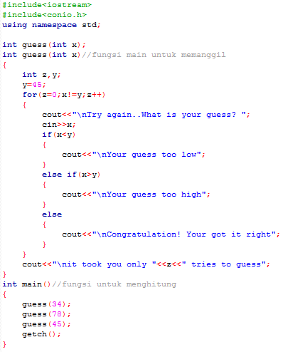

**Berikut merupakan analisa program:**

#include<iostream> // fungsi dan program yang dijalankan disimpan dalam pustaka iostream yang berfungsi untuk menjalankan perintah cout dan cin.

#include<conio.h> // fungsi dan program yang dijalankan disimpan dalam pustaka conio yang berfungsi untuk menjalankan perintah clrscr dan getch.

using namespace std; // untuk membaca fungsi cout,cin,endl dalam sourcecode codeblock.

int guess(int x); // tipe fungsi, nama fungsi (parameter_fungsi)

int guess(int x) // tipe fungsi, nama fungsi (parameter_fungsi) yang befungsi untuk mengoperasikan program.

{ // awalan statement

int z,y; // deklarasi variabel data integer

y=45; // masukkan nilai kedalam variabel

for(z=0;x!=y;z++) // fungsi pengulanagn pengeksekusian.

{ // awalan statement

cout<<"\nTry again..What is your guess? "; // cetak statement

cin>>x; // masukkan nilai data integer

if(x<y) // fungsi pengandaian yang akan mengerjakan statement pertama jika memiliki nilai kebenaran 1 dan akan mengerjakan statement berikutnya jika memiliki nilai kebenaran yang salah.

{ // awalan statement

cout<<"\nYour guess too low"; // cetak statement

} // akhiran statement

else if(x>y) // lanjutan dari if, dimana if sebelumnya memiliki nilai kebaran 0.

{ // awalan statement

cout<<"\nYour guess too high";// cetak statement

} // akhiran statement

else // proses akhir dari fungsi if dimana fungsi sebelumya memiliki nilai kebanaran.

{ // awalan statement

cout<<"\nCongratulation! Your got it right";// cetak statement

} // akhiran statement

} // akhiran statement

cout<<"\nit took you only "<<z<<" tries to guess";// cetak statement

} // akhiran statement

int main() // fungsi untuk menghitung

{ // awalan statement

guess(34); // memanggil fungsi yang dibuat dengan memberi nilai pada parameter.

guess(78); // memanggil fungsi yang dibuat dengan memberi nilai pada parameter.

guess(45); // memanggil fungsi yang dibuat dengan memberi nilai pada parameter.

getch(); // merupakan fungsi untuk menampilkan hasil output saat proses run.

} // akhiran statement

**Berikut merupakan algoritma program:**

1. Start
2. Definisikan fungsi bintang dengan perameter a bertipe int dan fungsi tidak mengembalikan nilai.
3. Mengoperasikan fungsi guess
4. Deklarasikan variabel z dan y
5. y=45
6. for(z=0;x!=y;z++)

* cetak Try again..What is your guess
* masukkan data integer variabel x
* if(x<y)
* cetak Your guess too low
* else if(x>y)
* cetak Your guess too high
* else
* cetak Congratulation! Your got it right

1. tampilkan it took you only, tampilkan variabel z, dan cetak tries to gueess
2. Memanggil fungsi guess
3. End

**Berikut merupakan hasil output program:**

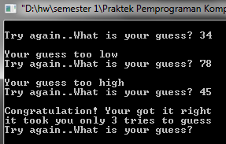

1. **Berikut merupakan capture program:**

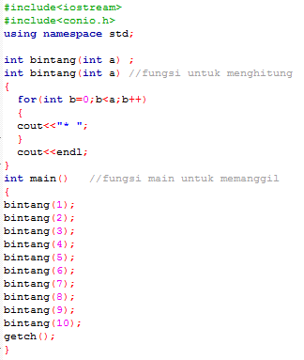

**Berikut merupakan analisa program:**

#include<iostream> // fungsi dan program yang dijalankan disimpan dalam pustaka iostream yang berfungsi untuk menjalankan perintah cout dan cin.

#include<conio.h> // fungsi dan program yang dijalankan disimpan dalam pustaka conio yang berfungsi untuk menjalankan perintah clrscr dan getch.

using namespace std; // untuk membaca fungsi cout,cin,endl dalam sourcecode codeblock.

int bintang(int a) ; // argumen dan nilai balik bertipe int

int bintang(int a) // fungsi untuk menghitung

{ // awal statement program

for(int b=0;b<a;b++) // fungsi pengulanagn pengeksekusian.

{ // awal statement program

cout<<"* "; // mencetak statement

} // akhir statement program

cout<<endl; // mencetak statement

} // akhir statement program

int main() // fungsi main untuk memanggil

{ // awal statement program

bintang(1); // memanggil fungsi yang dibuat dengan memberi nilai pada parameter.

bintang(2); // memanggil fungsi yang dibuat dengan memberi nilai pada parameter.

bintang(3); // memanggil fungsi yang dibuat dengan memberi nilai pada parameter.

bintang(4); // memanggil fungsi yang dibuat dengan memberi nilai pada parameter.

bintang(5); // memanggil fungsi yang dibuat dengan memberi nilai pada parameter.

bintang(6); // memanggil fungsi yang dibuat dengan memberi nilai pada parameter.

bintang(7); // memanggil fungsi yang dibuat dengan memberi nilai pada parameter.

bintang(8); // memanggil fungsi yang dibuat dengan memberi nilai pada parameter.

bintang(9); // memanggil fungsi yang dibuat dengan memberi nilai pada parameter.

bintang(10); // memanggil fungsi yang dibuat dengan memberi nilai pada parameter.

getch(); // merupakan fungsi untuk menampilkan hasil output saat proses run.

} // akhir statement program

**Berikut merupakan algoritma program:**

1. Start
2. Definisikan fungsi bintang dengan perameter a bertipe int dan fungsi tidak mengembalikan nilai.
3. Menjalankan fungsi bintang
4. for(int b=0;b<a;b++)
5. cetak *
6. cetak endl
7. mememanggil fungsi bintang
8. bintang(1)
9. bintang(2)
10. bintang(3)
11. bintang(4)
12. bintang(5)
13. bintang(6)
14. bintang(7)
15. bintang(8)
16. bintang(9)
17. bintang(10)
18. End

**Berikut merupakan hasil output program:**

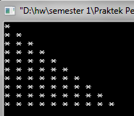

1. **Berikut merupakan capture program:**

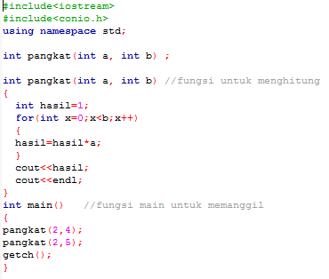

**Berikut merupakan analisa program:**

#include<iostream> // fungsi dan program yang dijalankan disimpan dalam pustaka iostream yang berfungsi untuk menjalankan perintah cout dan cin

#include<conio.h> // fungsi dan program yang dijalankan disimpan dalam pustaka conio yang berfungsi untuk menjalankan perintah clrscr dan getch.

using namespace std; // untuk membaca fungsi cout,cin,endl dalam sourcecode codeblock.

int pangkat(int a, int b) ; // deklarasi variabel data integer dengan mendeklarasikan data integer kedalam parameter.

int pangkat(int a, int b) // fungsi untuk menghitung

{ // awal statement program

int hasil=1; // deklarasi variabel data integer, dan memberi nilai kepada variabel.

for(int x=0;x<b;x++) // fungsi pengulanagn pengeksekusian.

{ // awal statement program

hasil=hasil*a; // proses dalam program.

} // akhir statement program

cout<<hasil; // mencetak statement

cout<<endl; // mencetak statement

} // akhir statement program

int main() // fungsi main untuk memanggil

{ // awal statement program

pangkat(2,4); // memanggil fungsi yang dibuat dengan memberi nilai pada parameter.

pangkat(2,5); // memanggil fungsi yang dibuat dengan memberi nilai pada parameter.

getch(); // merupakan fungsi untuk menampilkan hasil output saat proses run.

} // akhir statement program

**Berikut merupakan algoritma program:**

1. Start
2. Definisikan fungsi pangkat dengan perameter a bertipe int dan parameter b bertipe int, fungsi tidak mengembalikan nilai
3. Mejalankan fungsi pangkat.
4. Deklarasi variabel hasil bertipe int
5. Hasil=1
6. for(int x=0;x<b;x++)
7. hasil=hasil*a
8. cetak variabel hasil.
9. Cetak endl.
10. Memanggil fungsi pangkat.
11. pangkat(2,4)
12. pangkat(2,5)
13. End

**Berikut merupakan hasil output program:**

**D:\hw\semester 1\Praktek Pemprograman Komputer\Minggu 12\hasil output\no3.PNG**

1. **Berikut merupakan capture program:**

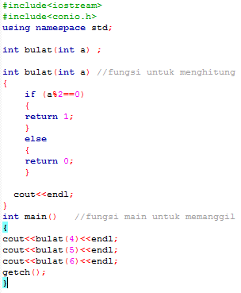

**Berikut merupakan analisa program:**

#include<iostream> // fungsi dan program yang dijalankan disimpan dalam pustaka iostream yang berfungsi untuk menjalankan perintah cout dan cin

#include<conio.h> // fungsi dan program yang dijalankan disimpan dalam pustaka conio yang berfungsi untuk menjalankan perintah clrscr dan getch.

using namespace std; // untuk membaca fungsi cout,cin,endl dalam sourcecode codeblock.

int bulat(int a) ; // tipe fungsi, nama fungsi (parameter_fungsi)

int bulat(int a) // tipe fungsi, nama fungsi (parameter_fungsi) yang befungsi untuk mengoperasikan program.

{ // awal statement program

if (a%2==0) // kaliat pengandaian yang akan mengerjakan statement pertama jika memiliki nilai keberanaran 1 dan akan mngerjakan statement kedua jika memiliki nilai kebenaran 0.

{ // awal statement program

return 1; // kembali ke fungsi if.

} // akhir statement program

else // lanjatan dari statement if yang akan megerjakan statement kedua.

{ // awal statement program

return 0; // kembali keawal proses.

} // akhir statement program.

cout<<endl; // mencetak statement.

} // akhir statement program.

int main() // fungsi main untuk memanggil.

{ // awal statement program.

cout<<bulat(4)<<endl; // mencetak statement.

cout<<bulat(5)<<endl; // mencetak statement.

cout<<bulat(6)<<endl; // mencetak statement.

getch(); // merupakan fungsi untuk menampilkan hasil output saat proses run.

} // akhir statement program.

**Berikut merupakan algoritma program:**

1. Start
2. Definisikan fungsi bulat dengan perameter a bertipe int dan fungsi tidak mengembalikan nilai.
3. Mengoperasikan fungsi bulat.
4. if (a%2==0)
5. return 1
6. else
7. return 0
8. cetak endl
9. Memanggil fungsi pangkat.
10. Cetak fungsi bulat dengan parameter bernilai 4.
11. Cetak fungsi bulat dengan parameter bernilai 5.
12. Cetak fungsi bulat dengan parameter bernilai 6.
13. end

**Berikut merupakan hasil output program:**

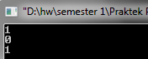

**DAFTAR PUSTAKA**

Berikut daftar pustaka:

Modul Pr Pemr Komp Minggu 12 Gasal 1213.pdf